Produkters livsløp
Elevhefte

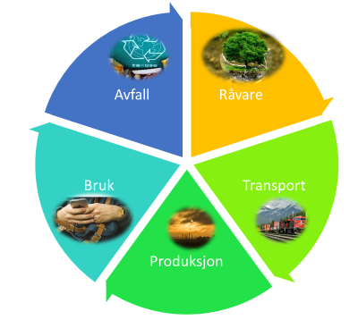

A: Oppdraget

Oppdrag
Du er produktansvarlig i en nylig oppstartet bedrift. Bedriften ønsker å føre en tydelig bærekraftig profil. Du har ansvar for innkjøp av produkter og skal nå bestille en ny type produkt.
I løpet av de neste tre øktene skal dere som gruppe lage:
1. Et passende navn og en logo som reflekterer bedriftens bærekraftige profil.
2. To plakater der dere har:
• en bærekraftsanalyse av de to produktene for både produsent og forbruker
- undersøkt og vurdert livsløpet til de to produktene
• en samlet vurdering av produktene
3. Tatt en beslutning om hvilket av produktene dere ønsker å kjøpe til bedriften deres med begrunnelse basert på vurdering av livsløpet og bærekraften til produktet.

B: Produktmerking og bærekraftig utvikling

Hvilke miljømerker mener dere passer i området:
Akseptabelt
SOSIALE FORHOLD
MILJØ
ØKONOMI
Rettferdig
Gjennom-
førbart
Bærekraftig

Akseptabelt

Gjennomførbart

Rettferdig

Bærekraftig

C: Produktmerking i ulike kategorier

Velg en av kategoriene: Elektronikk, klær, kosmetikk eller mat.
Gå inn på nettsiden https://www.framtiden.no/merkeguiden/ og finn ut hvilke merkinger dere kan forvente å finne innenfor kategorien dere har valgt.
Elektronikk https://www.framtiden.no/merkeguiden/elektronikk/
Klær https://www.framtiden.no/merkeguiden/klar/
Kosmetikk: https://www.framtiden.no/merkeguiden/personlig-pleie/
Mat https://www.framtiden.no/merkeguiden/mat/

Jeg valgte å gå inn på denne nettsiden for å finne produkter innen min valgte kategori:
……………………………………………………………………………………………………………………………………………….

- Omtrent hvor stor andel av produktene er merket?

- Hvilke typer produkter er merket?

- Hvilke produktmerker er de merket med?

D: Livsløp

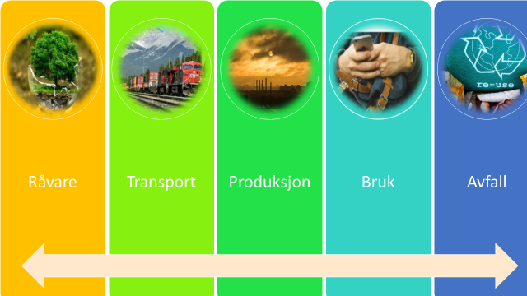

E: Kjennetegn på måloppnåelse

Overordna læringsmål | Progresjon over tid
kartlegge de ulike fasene i livsløpet til et produkt ved hjelp av produktmerker | Gjengir fasene i livsløpet til et produkt og oppgir hvilke merker produktet er merket med. | Bruker informasjon fra produktmerker og kobler det til fasene i livsløpet til produktet. | Bruker informasjon fra produktmerker og eventuelt andre kilder, kobler det til fasene i livsløpet til produktet, og vurderer om merkeordningen er pålitelig.
foreta bærekraftsanalyse av produkt | Beskriver de tre dimensjonene av bærekraftig utvikling, men uten å koble de til fasene i livsløpet til et produkt. | Beskriver noen faser av produktets livsløp i lys av de tre dimensjonene av bærekraftig utvikling. | Beskriver fasene av produktets livsløp i lys av de tre dimensjonene av bærekraftig utvikling. Gjør en helhetsvurdering om hvor bærekraftig produktet er.

Kjennetegn på måloppnåelse skal også brukes som støtte når de andre gruppene fremfører sine forslag til løsninger på oppdraget. Bruk gjerne skjemaet hverandrevurdering, og noter på det underveis når de ulike gruppene legger fram sine forslag.

F: Eksempel på spørsmål til egenvurdering og hverandrevurdering

Gruppene forbereder seg på å stille spørsmål og gi tilbakemelding til en av de andre gruppene
på bakgrunn av kjennetegn på måloppnåelse.
Gjennom arbeidet med oppdraget kan det være nyttig å forberede seg på aktuelle spørsmål
som kan bli stilt under/etter fremføringa:
Om temaet/problemstillinga:
- Hvem er dette temaet viktig for?
- Hva kan man som forbruker/yrkesutøver bruke vurdering av produkters livsløp til?
Om framgangsmåten:
- Hvordan henta dere inn informasjon?
- Hvorfor trengte dere denne informasjonen?
- Hvordan brukte dere informasjonen?
- Hvis dere skulle gjort dette arbeidet på nytt, er det noe dere ville gjort annerledes?
Om dataene og forklaringene:
- Hvor sikre er dere på at opplysningene om produktet er riktig?
- Hva skal til for at forbrukere får informasjon om produktets livsløp?
- Hvor lett synes dere det var å finne informasjon om produkters livsløp?

Andre spørsmål:
- Kan dere forklare mer om …?
- Hva mente dere med …?
- Hva har dere lært om …?

G: Skjema til hverandrevurdering
Overordna læringsmål | Progresjon over tid
kartlegge de ulike fasene i livsløpet til et produkt ved hjelp av produktmerker | Gjengir fasene i livsløpet til et produkt og oppgir hvilke merker produktet er merket med. | Bruker informasjon fra produktmerker og kobler det til fasene i livsløpet til produktet. | Bruker informasjon fra produktmerker og eventuelt andre kilder, kobler det til fasene i livsløpet til produktet, og vurderer om merkeordningen er pålitelig.
Gruppe 1

Gruppe 2

Gruppe 3

Gruppe 4

foreta bærekraftsanalyse av produkt | Beskriver de tre dimensjonene av bærekraftig utvikling, men uten å koble de til fasene i livsløpet til et produkt. | Beskriver noen faser av produktets livsløp i lys av de tre dimensjonene av bærekraftig utvikling. | Beskriver fasene av produktets livsløp i lys av de tre dimensjonene av bærekraftig utvikling. Gjør en helhetsvurdering om hvor bærekraftig produktet er.
Gruppe 1

Gruppe 2

Gruppe 3

Gruppe 4

